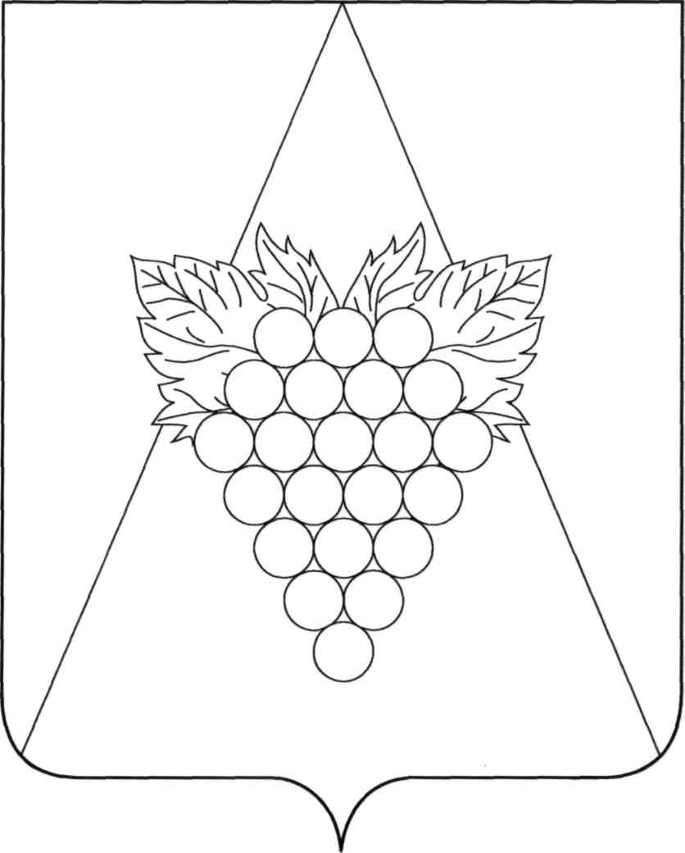

**АДМИНИСТРАЦИЯ АХТАНИЗОВСКОГО СЕЛЬСКОГО ПОСЕЛЕНИЯ**

**ТЕМРЮКСКОГО РАЙОНА**

**ПОСТАНОВЛЕНИЕ**

от 18.11.2015 № 551

ст-ца Ахтанизовская

**О внесении изменений в постановление администрации Ахтанизовского сельского поселения Темрюкского района от 03 июня 2015 года № 149 «Об утверждении положения о комиссии по организации и проведению торгов (конкурсов, аукционов) по продаже земельных участков и права на заключение договоров аренды земельных участков, находящихся на территории Ахтанизовского сельского поселения Темрюкского района, государственная собственность на которые не разграничена»**

В связи с приведением в соответствие нормативных правовых актов

п о с т а н о в л я ю:

1. Внести в постановление администрации Ахтанизовского сельского поселения Темрюкского района от 3 июня 2015 года № 149 «Об утверждении положения о комиссии по организации и проведению торгов (конкурсов, аукционов) по продаже земельных участков и права на заключение договоров аренды земельных участков, находящихся на территории Ахтанизовского сельского поселения Темрюкского района, государственная собственность на которые не разграничена» изменениясогласно приложению.

2. Общему отделу (Педанова) разместить (опубликовать) настоящее постановление на официальном сайте Ахтанизовского сельского поселения Темрюкского района в информационно – телекоммуникационной сети «Интернет».

3. Настоящее постановление вступает в силу со дня его подписания.

Глава Ахтанизовского сельского

поселения Темрюкского района М.А. Разиевский